教务管理系统需求分析说明书

1.引言

教务管理系统的简介:学校教务管理系统是针对学校的大量信息处理工作而开发的管理软件。 根据用户的要求， 实现对学校学生信息、 教师信息、 图片几个方面的管理功能。

用户在学生管理模块里面， 通过输入学生的基本信息,系统自行生成相应的统计数据及各类统计报表以供用户查询、 打印,另外用户还可以对这些基本信息进行定期的更新和删除。 在教师管理模块里， 用户可以很方便的查找教师的相关信息。 另外， 教务管理系统还建立了图片管理模块， 它可以对学校的所有图片信息进行描述和管理， 该模块运用了数据库对图片进行管理， 避免了图片的丢失， 具有较好的安全性。 学校教务管理系统力求给用户方便快捷的途径去管理这些繁琐的数据。

1.1 编写目的

此需求规格说明书对《教务管理系统》软件做了全面细致的用户需求分析，明确所要开发

的软件应具有的功能、 性能与界面， 使系统分析人员及软件开发人员能清楚地了解用户的需求，并在此基础上进一步提出概要设计说明书和完成后续设计与开发工作。本说明书的预期读者为学生、 教师、 项目管理人员。

1.2 项目背景

信息时代的到来意味着工作效率的日渐提高， 同时也给教务管理部门带来更大的压力， 教务部门必须及时准确地提供各种参考材料， 若无法作到这一点， 将成为学校发展、 的瓶颈。 基于这一原因， 教务管理工作无一例外受到领导的高度重视， 同时， 国家在评审学校的各种资质时， 也都把学校教务管理是否达标作为重要评定因素之一。随着教务资料价值的日渐提升， 社会对教务管理部门也提出了更高的要求， 对教务早已不限于“管好”， 更多地要求“用好”， 教务资料管理已向前延伸到公文的管理， 向后扩展到信息资源的整

理、 采编、 发放。使用计算机查询， 将纸载教务管理与电子教务利用结合起来， 可以完美解决这一难题， 大幅度降低教务管理费用。

1.3 定义

用户解决问题或达到目标所需的条件或功能； 系统或系统部件要满足合同、 标准， 规范或其它正式规定文档所需具有的条件或权能。

1.4 参考资料

《ASP 系统开发实例》

《企业资源管理计划》： 朱江 陆娜 韦海英 编著， 广东经济出版社

《ERP 应用教程》： 许建钢 王新玲 张清华 武兴兵 周晓洪 张月强编著， 电子工业出版社

2.任务概述

2.1 目标

2.1.1 开发目标

在当今世界电脑普及的时刻， 人们已经习惯用电脑办公， 结果自然会产生大量的电子文件，

这些文件有宝贵的历史价值， 但我们如果将更多的时间花费在寻找这些文件上， 即费时又费力。 本软件根据此需求进行开发的。

2.1.2 应用目标

让学校各部门能够有效的掌握， 有效的共享文件资源， 保护好文件， 及促进教务管理的信息化、 规范化和集成化， 实现计算机的智能化管理， 以提高工作效率和经济效益。

2.3 假定与约束

本教务管理系统软件是应用于高等院校的。在功能上还可进一步实现安全防范、 与 E-Mail和因特网电话集成起来， 成为网络教务管理系统软件。

3. 需求规定

3.1 对功能的规定

本系统有以下功能模块：

1） 学生信息管理模块

2） 教师信息管理模块

3） 职能机构模块

4） 成绩查询模块

5） 信息公布模块

6） 评教系统模块

7） 帮助模块

3.2功能描述

下面详细描述一下各个功能模块：

1） 学生信息管理

(1) 教务目录管理:只限于一般用户和管理员操作。 而且不同的用户级别所操作的教务信息类型是有限制的。 用户可以向里面添加、 修改和删除数据。

(2) 教务信息仓库:限于全体学生操作。 一般浏览者只能查看教务信息， 不能对它做任何的修改。而且不同的用户级别所看到的教务信息是有限制的。一般用户可向里面添加、修改和删除信息。

2） 教师信息管理

(1) 查询单条教务信息： 主要是适合于全体老师操作的。 在窗体上， 先可以选择查询的条件， 再输入关键字名。 按查询即可。 如果你不熟悉该教务也可以在窗体上选择模糊搜索。 查到记录后， 也可双击记录即可显示详细信息。

(2) 查询全部教务信息：是给管理员用的， 是为了方便管理员查找， 也有关键字搜索和模糊搜索。查到记录后， 也可双击记录即可显示详细信息。

3） 职能机构

显示教务处的相关领导信息。

4） 成绩查询

输入学号、 密码即可查询学生成绩。

5） 信息公布

(1) 数据备份： 用户可以通过选择保存的路径把数据库保存在硬盘中， 也可保存在软盘中。

(2) 数据恢复： 用户可以通过选择路径把数据恢复。

(3) 操作学生管理： 仅限管理员。 其中可以添加、 修改、 删除操作学生，设置他们的权限、 级别及密码。

(4) 系统整理信息： 显示距离管理员整理系统的时间。

6） 评教

(1) 打印单条教务记录:主要适用于一般浏览者和一般用户。 他们只能打印在他们的权限和级别范围内所能查看的教务。

(2) 打印全部教务:是为管理员设置的， 管理员可以根据需要设置打印。 也可以让教务以报表的形式生成文本文件或 HTML 文件输出。

注： 打印操作人员的信息只限管理员使用。

7） 帮助

(1) 帮助信息： 显示系统的详细帮助信息。

(2) 关于系统： 主要是显示系统的一些信息。

3.3故障处理

正常使用时不应出错， 若运行时遇到不可恢复的系统错误， 也必须保证数据库完好无损。 调试中遇到的问题及解决的方案：

1) 遇到跳出“数据库已经关闭“提示信息阻止程序运行时

可以查看一下进行此项操作时， 操作的表是否已经被关闭了或者是在没有关闭此表的情况下又一次运用打开语句打开此表。

2) 关于空记录带来的麻烦

有些空记录往往会使程序无法运行。 此时你可用“if not is null” 语句先判断一下是否为空记录，再操作。

3.4用例图

教务管理系统分为管理员模块、教师模块和学生模块，实现录入课表、录入成绩、查询课表、查询成绩、进行教学质量评价等功能，为更形象的表现各功能间的关系，建立用例模型。

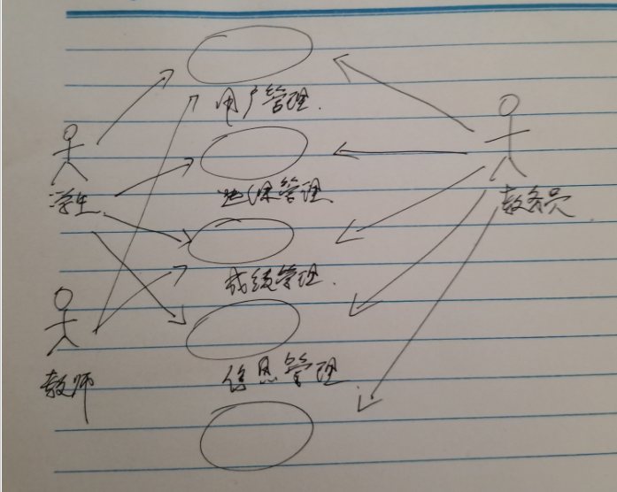

3.4.1查询成绩用例

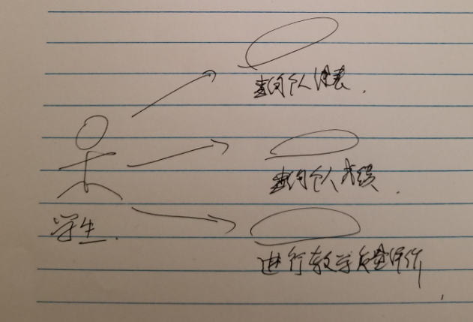

学生点击“查询成绩”按钮 学生选择学期来查询本学期各门课程成绩

系统跳转至查询成绩界面 系统查找数据库中信息，若找到，则返回查找到的信

息；若未找到，什么都不返回

3.4.2管理员登陆用例

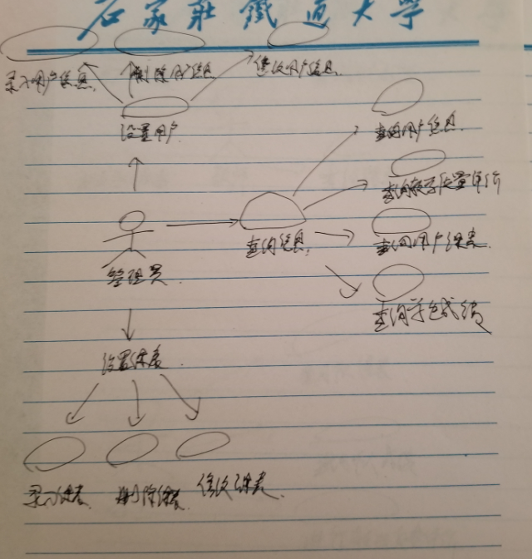

用户输入基本信息（用户名和密码），点击“管理员”按钮

系统查找数据库，看该用户是否在数据库中，若存在，进入主页面；若不存在，进入；若输入错误，进入

未输入用户名 未输入密码

提示用户名或密码不能为空

输入密码错误 用户名不存在

提示用户名或密码不正确

3.4.3录入学生成绩用例

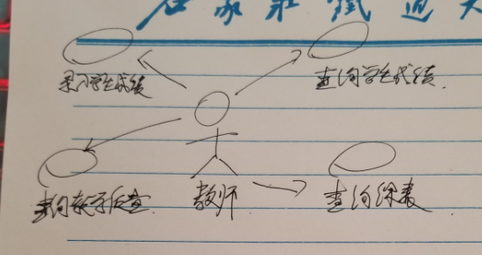

进入主界面，教师点击“录入学生成绩”按钮

系统响应点击事件，进入录入成绩界面

教师录入学生课程，及该课程成绩，点击“确定”按钮

判断教师是否输入信息，若输入，返回主界面；若未输入，进入

若未添加课程名称

系统提示必须输入课程名称

若未添加课程成绩

系统提示必须输入课程成绩

4运行环境规定

4.1设备

一台 586 以上的微机及兼容

内存 16MB（最好 32MB 内存）

VGA 彩显一台

4.2用户界面

超越 VB 的界面， 全新感觉， 操作简便， 一目了然， 视图优美等特点。 并且采用菜单界面驱动方式， 给操作用户带来了极大的便利， 对用户友好。 对鼠标和键盘单独支持。

4.3 硬件接口

本软件不需要特定的硬件或硬件接口进行支撑。

486 以上 PC 机均可运行此软件。

4.4 软件接口

运行于 Windows95 及更高版本具有 WIN32 API 的操作系统之上。

4.5其它要求

1)系统的功能实现情况: 用户可在本系统下实现各种用户要求的功能。

2)系统的安全性: 对于系统的重要数据都有密码保护， 具有一定的安全性。

3)系统的容错性: 用户输错数据都有提示信息， 具有较好的容错性能。

4)系统的封闭性: 用户的封闭性较好， 用户基本上在提示信息下输数据。